Universidad de San Carlos de Guatemala

Facultad de Ingeniería

Escuela de Ciencias y Sistemas

Proyecto 1

C# to Python

Manual Técnico

Erick Ivan Mayorga Rodríguez

201901758

**Entorno de Desarrollo**

* Lenguajes:

JavaScript

* IDE: Visual Studio Code
* Librería para gramática: JISON

**Estructura:**

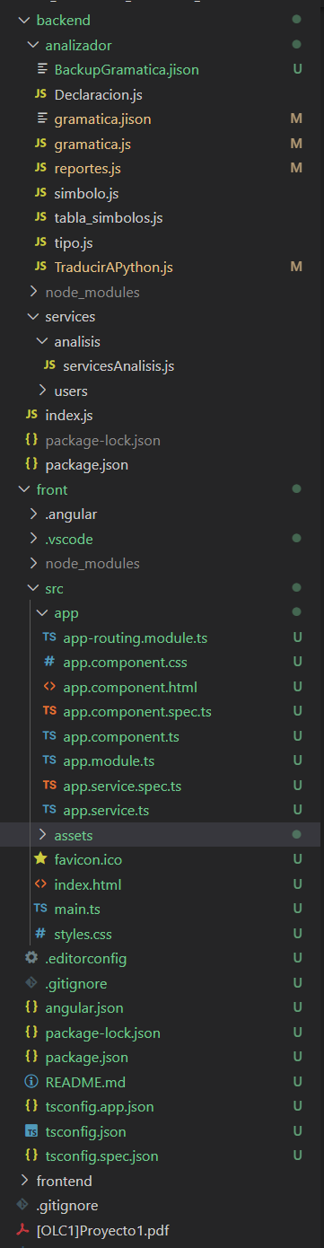El proyecto en cuestión se divide en dos partes principales, FrontEnd y backend, como se puede inferir por su nombre, el backend contiene la gramática y todos los servicios a los cuales se va a consultar información, además de la lógico de traducción a implementar en la solución.

Del lado de FrontEnd se consumen los EndPoints de la aplicación de backend y se manda información por medio de la vista principal de las consolas.

Entre las clases principales para el entendimiento de la lógica del proyecto se encuentran:

* ServicesAnalisis: en esta clase se encuentra en el directorio backend/services/análisis, en esta se encuentra el endpoint hacia el cual se va a realizar la consulta para mandar la información que va a ser analizada por la gramática.

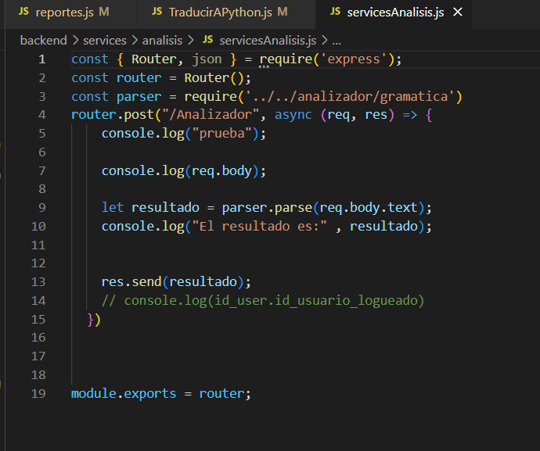

* Gramatica.jison: En esta clase como su nombre indica, se encuentra toda la información referente a la gramática.

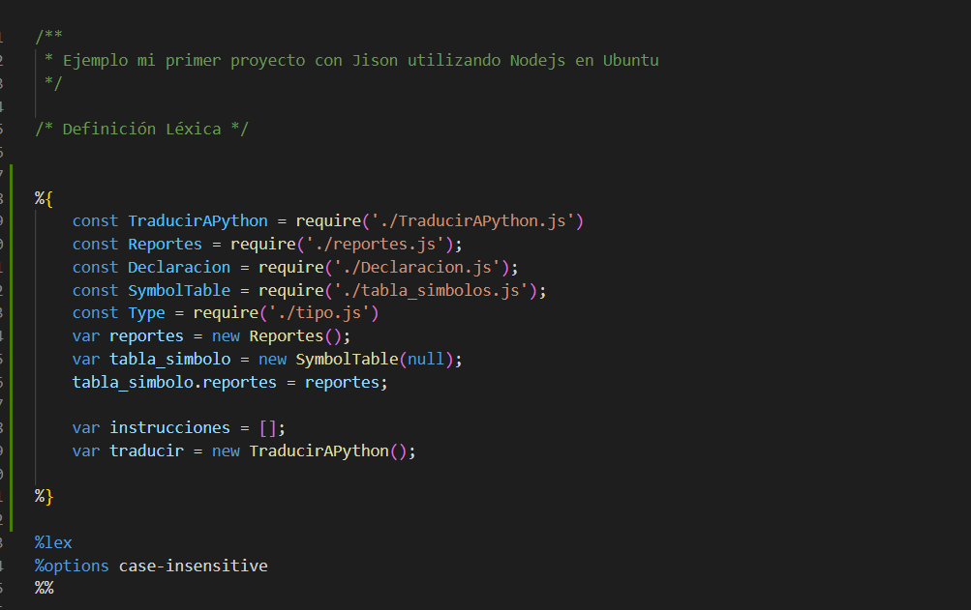En dicha clase se encuentran los objetos javascript utilizados para el análisis lexico y semántico.

Los tokens recibidos para el análisis léxico

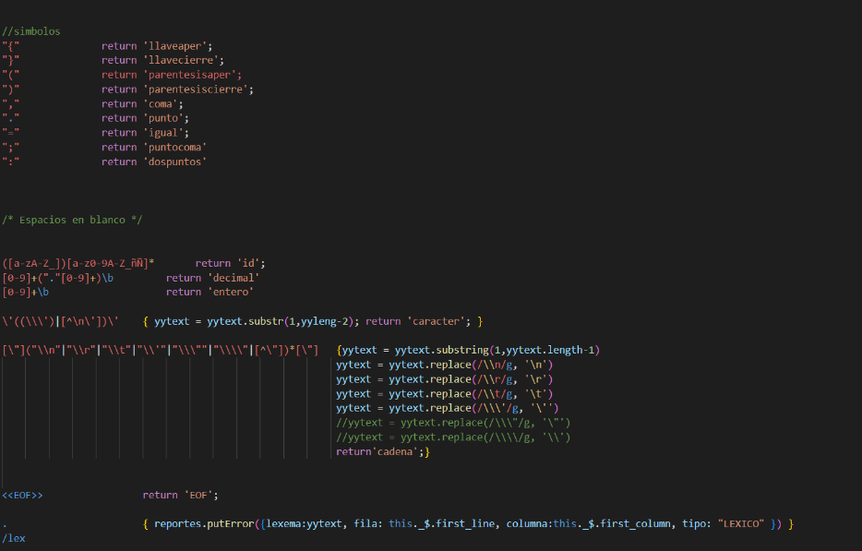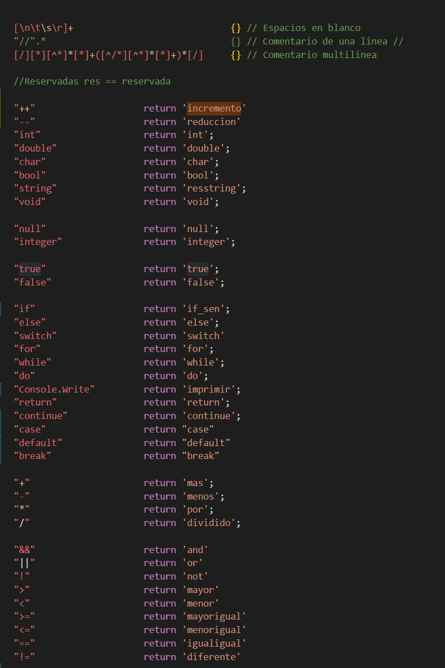

Y la gramática creada para el posterior análisis sintáctico, el cual realiza la tarea de traducir el código de C# a Python.

